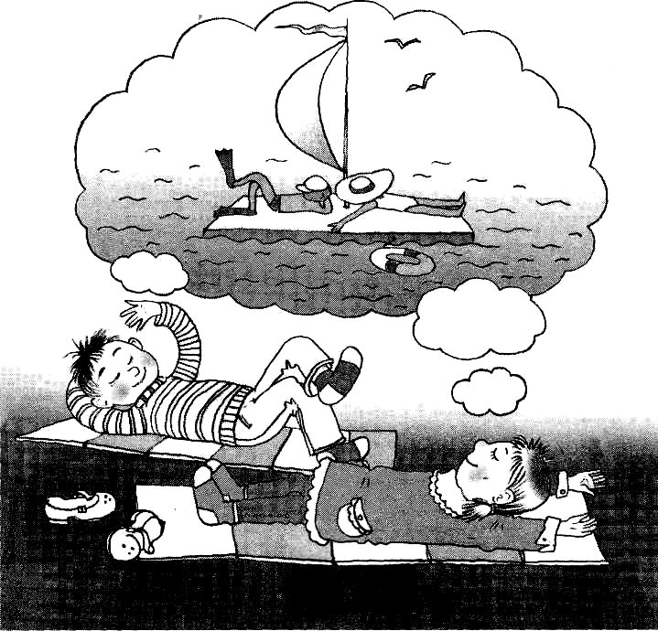
Комплексы упражнений для релаксации
Т. В. Подюкова
Основная цель упражнений на расслабление — способствовать максимальному отдыху детей в минимально короткий промежуток времени. Кроме того, упражнениями на расслабление решается задача быстрого восстановления функций организма после физической нагрузки, повышения работоспособности детей и перевод их из одного эмоционального состояния (возбужденного) в другое (спокойное). Расслабление сидя и лежа в неподвижном состоянии проводится с закрытым глазами — это дает еще больший эффект, так как исключает воздействие зрительных раздражителей.

«Пляж»
Лягте на спину и займите удобное положение. Закройте глаза. Представьте, что вы лежите на теплом песке. Ласково светит солнышко и согревает вас. Веет легкий ветерок. Вы отдыхаете, слушаете шум моря, наблюдаете за чайками над водой (музыка). Теперь потянитесь, сделайте глубокий вдох и выдох, откройте глаза, медленно сядьте и аккуратно встаньте.

«Плывем в облаках»
Лягте и займите удобное положение. Закройте глаза. Дышите легко и медленно. Вообразите, что вы находитесь на природе, в прекрасном месте. Теплый тихий день. Вам приятно, и вы чувствуете себя хорошо. Вы абсолютно спокойны. Вы лежите и смотрите вверх на облака — большие, белые, пушистые облака в прекрасном синем небе. Дышите свободно.
Во время вдоха вы начинаете мягко подниматься над землей. С каждым вдохом вы медленно и плавно поднимаетесь навстречу большому пушистому облаку. Вы поднимаетесь еще выше на самую верхушку облака, и мягко утопаете в нем. Теперь вы плывете на вершине пушистого облака. Ваши руки и ноги свободно раскинуты в сторону вам лень шевелиться. Вы отдыхаете.
Облако медленно вместе с вами начинает опускаться все ниже и ниже пока не достигнет земли. Наконец вы благополучно растянулись на земле, а ваше облако вернулось к себе домой на небо. Оно улыбается вам, а вы улыбаетесь ему. У вас прекрасное настроение. Сохраните его на весь день

«Ковер-самолет»
Лягте на спину и займите удобное положение. Закройте глаза. Мы на ковре-самолете. Он плавно и медленно поднимается, несет нас по небу, тихонечко покачивается. Ветерок нежно обдувает ваши усталые тела, все отдыхают... Далеко внизу проплывают дома, поля, леса, реки, озера...
Постепенно ковер-самолет начинает снижение и приземляется в нашей комнате (пауза). Потягиваемся, делаем глубокий вдох и выдох, открываем глаза, медленно и аккуратно садимся.

«Росток»
Сядьте на корточки в круг, нагните голову к коленям и обхватите голову руками. Представьте себе, что вы маленький росток, только что показавшийся из земли. Вы растете, постепенно выпрямляетесь, раскрываясь и устремляясь вверх. Я буду помогать вам расти, считая до пяти. Постарайтесь равномерно распределить стадии роста.
В начале освоения этого упражнения на каждый счет называют часть тела, которая активизируется в данный момент при абсолютной пассивности, расслабленности других. «Один» — медленно выпрямляются ноги; «два» — ноги продолжают выпрямляться и постепенно расслабляются руки; «три» — постепенно выпрямляется позвоночник (от поясницы к плечам); «четыре» — разводятся плечи и выпрямляется шея, поднимается голова; «пять» — дети поднимают руки вверх, смотрят на них, будто тянутся к солнцу.

«Сказка»
Упражнение проводится под музыкальное и речевое сопровождение. И. п. — лежа на ковре, полное расслабление туловища и конечностей.
Мы помашем крыльями —
Мы как будто птицы.
А когда уснем мы,
Сказка нам приснится.
Шар приснится голубой
И мишутка маленький,
Фантастический герой
И цветочек аленький.
Наш цветок растет, растет,
Раскрывается цветок.
Лепестки нам нежно улыбаются,
У ребяток глазки закрываются,
Все чудесно расслабляются...

«Олени»
Представим себе, что мы олени. Покажем, какие рога у оленя (педагог поднимает над головой скрещенные руки с широко расставленными вытянутыми напряженными пальцами, затем проверяет степень напряженности мышц каждого ребенка). Трудно так держать руки. Напряжение неприятно. Бросьте руки на колени, расслабьтесь. Слушайте стихи и повторяйте упражнения:
А сегодня мы — олени.
Ветер рвется нам навстречу.
Ветер стих, расправим плечи,
Руки снова на колени.
И теперь — немного лени...
Руки не напряжены и расслаблены.
Знают девочки и мальчики:
Отдыхают все их пальчики.

«Загораем»
Представьте себе, что ваши руки и ноги загорают. Сидя на стуле, ноги и руки поднимаем, держим... Ноги и руки устали. Опускаем. Руки и ноги свободно отдыхают, расслабились. Слушайте и делайте, как я:
Мы прекрасно загораем!
Выше ноги поднимаем,
Выше руки поднимаем.
Держим, держим, напрягаем...
Загорели! Опускаем!
Ноги резко опустить на пол, руки — на колени, руки и ноги расслаблены.

«Веселые гномы»
Я рас-слаб-ля-юсь... и ус-по-ка-иваюсь...
Мои руки расслабленные, как легкое облачко, теплые, как под струей теплой воды... неподвижные.
Мои ноги расслаблены... теплые... неподвижные.
Мое туловище расслаблено... теплое... неподвижное
Моя шея расслаблена... теплая... неподвижная.
Мое лицо расслаблено... теплое... неподвижное.
Состояние приятного покоя...
Мне дышится легко и спокойно...
Я отдыхаю и набираюсь сил.
Активизация.
Свежесть и бодрость наполняет меня...
Уходит чувство расслабленности рук... ног... туловища. Шеи... лица...
Мышцы мои отдохнули... Они легкие, как облачко...
Я буду со всеми приветливым, буду бодрым...
Мое дыхание углубляется, становится чаще...
Я чувствую, как прохлада охватывает мое лицо, будто приятный ветерок обдувает меня...
Я уверен в себе...
Приятный холодок пробежал по шее... плечам... спине... Я словно принял прохладный освежающий душ... Чувствую, что моя кожа стала «гусиной»... По телу побежали мурашки...
Я хорошо отдохнул! Я бодр и силен! Настроение радостное! Самочувствие отличное!
Я буду считать про себя от трех до одного: три — сонливость проходит, два — я потягиваюсь, один — я открываю глаза.
Потягиваюсь, встаю и продолжаю свой радостный день!

